Actividad asincrónica 23/10/2020

**¿Cuánto estarías dispuesto a pagar por que alguien desarrolle tu proyecto?**

Unos $30000 por el código unos $5000 por el formato y unos $10000 por mantenimiento

**¿Cuánto cobrarías si tú lo hicieras?**

Cobraría en base del tiempo, por ejemplo el monto anterior está planeado para seis meses de proyecto aproximadamente, entre menos tiempo más cobraría por el código, por el formato dependería de lo que pidieran, si es el que yo tengo planeado pediría entre $5000 y $10000 y el mantenimiento lo cobraría por meses, unos $3000 por mes.

**¿Cuánto tiempo te tomaría desarrollarlo si lo comenzaras a desarrollar hoy, con los conocimientos que posees hasta ahora (inclusive pueden ser nulos)?**

Considerando el tiempo de investigación de los conceptos que me faltan y mi atareado horario seguramente lo tendría en año y medio aproximadamente.

**¿Cuál sería tu plan de acción para el desarrollo de tu proyecto, si sólo te dedicaras al 100% a realizarlo? Realiza un diagrama de Gantt con tiempos y etapas del proyecto**

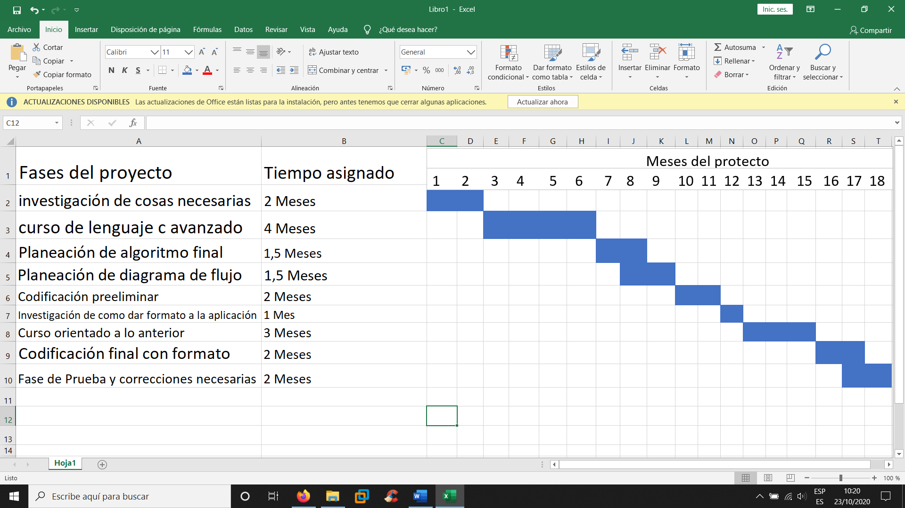

**¿Qué necesitarías para realizar tu proyecto (materiales, equipo de cómputo, licencias de software, cursos, asesorías, etc.)?**

Una computadora, un muy buen curso de programación para cada uno de los sistemas operativos que necesito, otro curso para aprender mejor c de forma avanzada, un buen compilador y su licencia para usarlo, tiempo, aprender a darle formato a las aplicaciones, saber hacer un repositorio propio en un dispositivo y que se comparta con otros.